***Статья в газету « Харабалинские вести»***

**Учитель по призванию.**

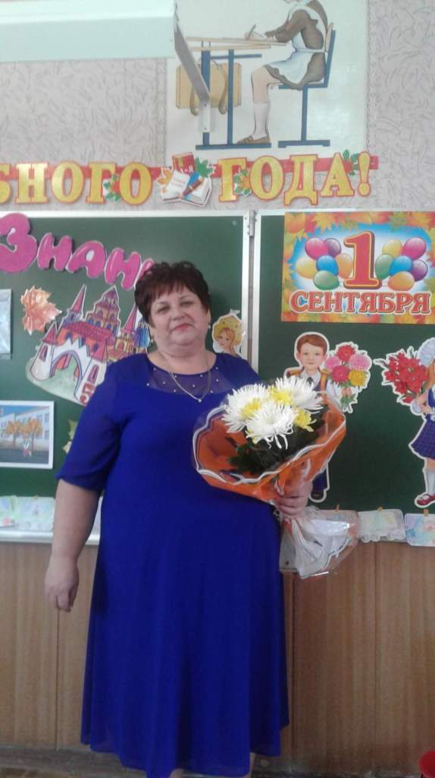

**Кострыкина Светлана Викторовна**

**Учитель начальных классов, учитель высшей категории**

Первые шаги в самостоятельную жизнь ребёнок делает в школе. И результаты его труда, как правило, зависят от личности учителя. В нашей школе такой личностью, способной увлечь учеников творчеством, является **Кострыкина Светлана Викторовна**, учитель высшей категории, Отличник просвещения РФ, отдавший любимой работе вот уже 37 лет. За этими цифрами стоит огромный труд учителя, его творческие искания и высокие результаты в обучении и воспитании.

Не случайно Светлана Викторовна считает лейтмотивом своей педагогической деятельности слова К.Д. Ушинского «Вечно изобретать, пробовать, совершенствовать и совершенствоваться – вот единственный курс учительской жизни».

Она – учитель по призванию, преподаватель с индивидуальным стилем педагогической деятельности, увлечённый современными педагогическими технологиями, активно и целенаправленно внедряющий их в практику, педагог- исследователь.

Всегда доброжелательная и приветливая, ровная в общении, беспокойная и неутомимая в работе, пользующаяся нежной любовью своих маленьких воспитанников и бесспорным уважением коллег., идёт она по жизни, бережно неся в ладонях огонёк добра, а огонёк передаёт своё тепло окружающим. Мы ценим не только её высокий профессионализм, энциклопедические знания, но и её замечательные человеческие качества – душевную щедрость, отзывчивость, умение помочь словом и делом, справедливость, необычайное остроумие, мудрость. Хочется брать с неё пример во всём: и в сдержанности, и в тактичности, и в педагогическом мастерстве.

Светлана Викторовна верит в способности каждого ученика и переживает радость за их достижения. Ученики её являются призёрами и победителями не только школьных олимпиад и соревнований, но и районных, и даже областных конкурсов. Она, как мастер своего дела, подобно скульптору, осуществляет свой творческий учительский замысел не вопреки материалу, выявляя его собственные возможности – она может увидеть даже в самом маленьком человеке индивидуальность, найти свой особый подход к каждому ученику. В учебном кабинете – работа, Светлана Викторовна внимательно наблюдает за процессом. В общем, полная самостоятельность под полным контролем. И меру этой самостоятельности тоже определяет сама Светлана Викторовна, а ещё каждый её урок несёт и глубоко воспитательный эффект.

Она привела в мир знаний, увлечений, новых открытий, где воспитывается старание, трудолюбие, доброта, сотни своих учеников. Она терпеливо учит первой букве, первому слову, когда маленькие пальчики ребёнка не слушаются и не всё получается. Душа Светланы Викторовны открыта для всех учеников. Она помогает отличить добро от зла, увидеть красоту, определить путь и место в жизни маленькому человечку, который протянул ей руку и доверил своё сердце. Светлана Викторовна умеет строить отношения со своими учениками на взаимопонимании, раскрываясь навстречу ребенку и получая доступ в его внутренний мир, тем самым разрушая границы и обогащая содержание собственного «я».

К ней можно подойти с любым вопросом в любое время – она обязательно поможет. Нам выпало жить и работать в очень непростое время, когда многие духовные ценности и традиции, на которых воспитано наше поколение, переосмыслены и даже утрачены. И нам, учителям, было на порядок труднее работать в такой ситуации. Не все могли быстро перестроиться и шагнуть в ногу со временем. Кострыкиной Светлане Викторовне это удалось, и она поистине счастлива, что носит это гордое имя УЧИТЕЛЬ.

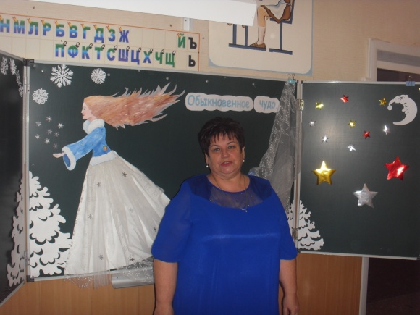

Её первым выпускникам уже под 40 , они состоявшиеся люди, и все они с теплотой вспоминают своего первого учителя, привившего им такие качества как трудолюбие, честность, чувство долга, ответственность.

А вот что говорят о своей любимой учительнице её сегодняшние ученики: « Светлана Викторовна, моя первая учительница , мудрая, добрая женщина с приветливой улыбкой и ликующими глазами. Она открыла для меня новый школьный мир. Воспоминания о ней до сих пор греют меня. Она осталась лучшей и любимой».

« Спасибо Вам, Светлана Викторовна, за те знания, научные и жизненные, что Вы нам дали совершенно бескорыстно, ничего не требуя взамен. Вы - образ иде­ального учителя, который своим примером может направить на правильный путь, дать бесценный опыт и желание продол­жать учиться.»

Не скрывают своей благодар­ности и преданности родители учащихся: «От лица всех ро­дителей мы хотим выразить Вам необычайную благодар­ность за всё, что Вы сделали для наших детей. Доверив Вам своих детей, мы были уверены, что они попадают в надёжные руки. И мы не оши­блись. Без Вашей поддержки, без Вашего внимания, без Ваших усилий нам - родите­лям - не удалось бы достичь той главной цели, к которой мы все шли и продолжаем идти -каждый из нас хочет вырастить из своего ребёнка Человека с большой буквы. Мы очень Вам благодарны за Вашу заботу, до­броту и веру в каждого ребенка. Отдельное спасибо Вам за Ваш мягкий характер, терпение и му­дрость. Низкий Вам поклон за Ваш тяжёлый, но очень важный труд и от всей души искренние слова огромной благодарности от всех родителей!» (родители 6 «А» класса).

Матюшкина Г.Б.

МБОУ «СОШ № 1 г. Харабали имени М. А. Орлова»

2019год